區塊鏈及其應用簡介
期中考（2023 年 4 月 27 日）
13:20~16:20, TR-214
- (10 %) 簡要描述以下五個安全目標的核心概念：confidentiality, integrity, availability, authentication, and accountability。
[Ans] 每個答案各2分

Confidentiality：保護私人資訊免遭未經授權者的存取。在區塊鏈上透過密碼學實現，確保只有授權方才能存取儲存在區塊鏈上的資料。

Integrity：保證資料不會被修改。在區塊鏈上透過hash實現，只要資料有任何更改都會導致 完全不同的hash值。

Availability：授權方存取資料的能力。在區塊鏈上透過distributed consensus protocols實現， 該協議確保資料在網路中的多個節點之間複製，確保授權方可隨時存取或查詢區塊鏈上儲存的資料。

Authentication：驗證交易各方的身份。在區塊鏈上用digital signature實現，因為它提供一個安全又不會被修改的方式。

Accountability：追蹤交易和行為的能力。在區塊鏈上交易紀錄是透明且不可變的，可以輕鬆追蹤交易的來源並使各方對其行為負責。

- (4 %) active attack和passive attack有什麼不同？
[Ans] 每個答案各2分

主動攻擊：攻擊者為了影響或改變系統的運作而發動之攻擊。很容易被發現，但很難防禦。 當偵測到攻擊時，損害可能已經造成或正在進行。

被動攻擊：攻擊者為了秘密存取系統，使用隱藏的方法侵入網路並竊聽或記錄通訊。 被動攻擊很難檢測，但很容易預防。最直接的方法之一是對用戶之間的通訊進行加密。

- (8%) 什麼是區塊鏈？請描述區塊鏈的核心概念和主要特徵。 （至少三個特徵）
[Ans] 寫出一個得3分、兩個得6分、三個得8分

區塊鏈是一種記錄資訊的方法，使系統不可能或難以被更改、駭客攻擊或操縱。區塊鏈是一種distributed ledger，可在參與區塊鏈的電腦網路上複製和分發交易。

Decentralized：將控制和決策從centralized entity轉移到distributed network。
Immutability：對區塊及其交易的任何修改都必須偵測到。
Distributed ledgers：分佈在不同的計算機、節點、機構或國家之間，可以被全球多個人訪問。
Consensus：區塊鏈網路的所有節點就分散式帳本的當前狀態達成共識的過程。
Transparency：任何人都可以看到所有進行的交易。
Traceability：區塊鏈透過建立集體維護、防篡改的公共帳本來記錄所有更改和交易。

- (6 %) 加密雜湊函數有六個特定屬性。請列舉並描述至少其中三個。
[Ans] 每個答案各2分
Deterministic：相同的輸入必產生相同的輸出。
Variable-length input, fixed-length output：輸入任意長度的字串皆產生固定長度的hash value。
Avalanche effect：如果輸入發生輕微變化（像flipping a single bit），輸出就會發生顯著變化。
Collision resistance：很難找到兩個不同的訊息 m1 和 m2 使得 hash(m1) = hash(m2)。

- (8 %) 請概述比特幣區塊鏈的區塊結構（標頭部分和交易部分）。
[Ans] Header每個答案各1分，Transactions佔3分
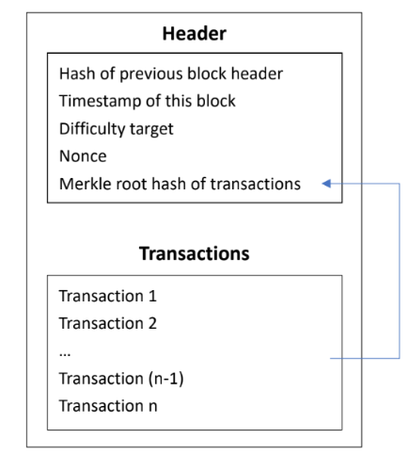
- 給定六筆交易，數據為“M”、“A”、“T”、“R”、“I”和“X”，
- (10%)建構對應的Merkle哈希樹，列出每個葉子節點和非葉子節點的內容。
- (4 %) 資料「X」的 Merkle 路徑是什麼？
[答]
A ）
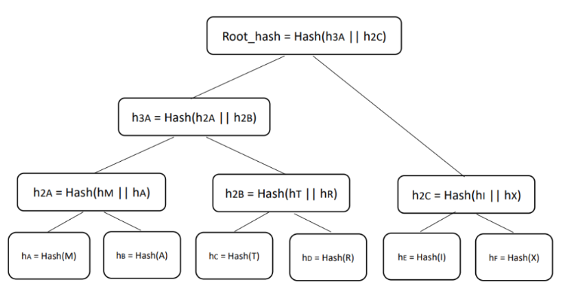
- 梅克爾路徑：{ h _{E} , h _{3A} }
我猜是先選hE，然後h2C沒得選，但是選h2A或h2B會讓h3A沒得選。所以直接就hE, h3A。
- a) (10 %) 請描述比特幣區塊鏈中礦工產生有效區塊的挖礦過程。
b) (2 %) 六塊確認主要用來解決什麼問題？
c) (5 %) 什麼是雙重支出問題？如何預防呢？
[答]miner重複猜nonce並計算hash value，佔 6 分 廣播給其他miners做驗證，佔 4 分

A）
礦工改變nonce，重新計算block header hash並檢查是否有效。
若有效則礦工會將整個區塊廣播到網路。 網路中的其他礦工對solution做hash後，檢查得到的block header hash是否滿足difficulty來接受該塊有效。

B）
可以防止用戶惡意產生區塊並記錄錯誤的交易內容。

C）
同一個digital token可以被花費多次。
通過對distributed ledger上的transaction hash進行多次檢查，可以防止double spending。

- a) (2 %) 數位簽章的目的為何？
b) (12%) 數位簽章方案中的三種主要演算法是什麼？簡要表達每個演算法的操作。
[答]
A）
數位簽章實現了accountability, data authentication 和integrity protection。

B）
Key generation algorithm：產生public-private key pair。
Public key與需要驗證數位簽章的任何人共享，而private key則由簽署者保密。 該演算法涉及選擇兩個很大的質數並使用數學運算（例如modular exponentiation and modular inverse）計算public key和private key。

Signing algorithm：簽署者使用該演算法來創建digital signature。 簽署者對正在簽署的訊息套用hash function以產生message digest， 然後使用其public key進行加密。結果是digital signature，附加到原始訊息上。

Verification algorithm：任何想要驗證數位簽章真實性的人都可以使用該演算法。 驗證者對訊息應用相同的雜湊函數以產生message digest，然後使用簽署者的public key來解密數位簽章。如果解密的digest與產生的digest匹配，則signature valid且訊息被視為authentic。

- (8 %) 考慮比特幣中的支付公鑰哈希 (P2PKH) 機制。如果查理打算支付給愛麗絲 2比特幣並支付給自己 3比特幣，那麼交易結構會怎麼樣？ （假設5個btc的總量來自於上一筆transaction hash為「00mi2d0t230er4m27」的交易。）
[Ans] 每個答案各1分
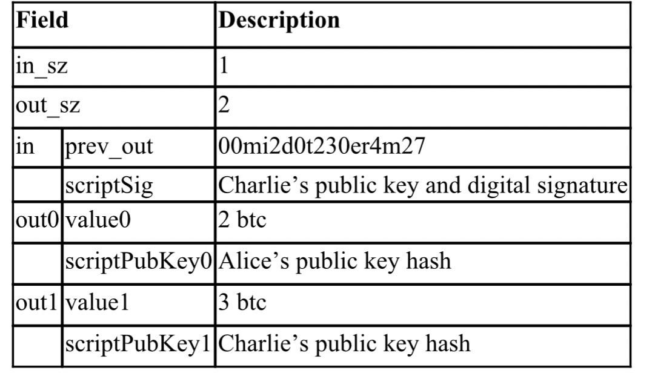
in_sz: number of inputs
out_sz: number of outputs
in的prev_out：放的是上筆交易的transaction hash value
in的scriptSig：自己的public key, digital signature
out的value：交易量
out的scriptPubKey：對方的public key hash

- a) (2%) public key infrastructure主要解決什麼問題？
b) (6 %) 請簡單描述公鑰基礎架構中每個元件的功能：certificate, certification authority, and certificate revocation。
[答]
A）
public key infrastructure（PKI）主要解決互聯網等公共網路的安全通訊和認證問題。 它提供了管理digital certificates和public-private key pairs的框架， 可用於加密和解密敏感資料、驗證使用者或裝置的身份以及在各方之間建立安全連線。
PKI 在確保線上交易的confidentiality、 integrity和authenticity方面至關重要。(CIA)

B）
certificates：一種數位文檔，用於證明特定public key屬於特定用戶。

certification authorities：儲存、簽署和核發數位憑證的實體。

certificate revocation：處理攻擊和意外洩漏的「重要工具」。證書可能會在過期之前被撤銷，這表明它不再有效。撤銷由頒發憑證授權單位執行，該機構產生經過加密驗證的撤銷聲明。

- a) (2 %) CoinJoin使用什麼方法來保護使用者隱私？
b) (2%) 闡述零知識證明的核心概念。
[答]
A）
CoinJoin使用一種稱為transaction mixing的技術來保護用戶隱私。它將多個比特幣交易合併為一個交易，使得追蹤比特幣的來源和目的地變得困難。這有助於打破發送者和接收者之間的聯繫，增強privacy和confidentiality。

B） 寫五個才兩分 我不寫了 直接送他
Proof of knowledge：允許證明者證明對某個秘密的了解，而無需透露任何關於該秘密的資訊。
Completeness：讓驗證者相信被證明的陳述是真的。
Soundness：防止證明者讓驗證者相信錯誤的陳述。
Zero-knowledge：除了被證明的陳述的有效性之外不應該透露任何資訊。
Non-interactive：在證明者和驗證者之間無需任何互動的情況下進行驗證。

